2018 DISTINGUISHED GENTLEMAN’S RIDE: ALCANZANDO LAS ESTRELLAS

Más de 112’000 gentlefolk y sus motocicletas clásicas salieron a las calles de 648 ciudades en 102 países, todo en nombre de una buena causa: La Fundación Movember, dedicada a apoyar la investigación del cáncer de próstata y la salud mental de los hombres.

Respaldando esta impresionante concentración mundial por tercer año consecutivo, Zenith celebró la ocasión anunciado la llegada a los mercados de todo el mundo del Pilot Type 20 Chronograph Ton Up Black, reloj oficial del evento.

Le Locle, 1 de octubre de 2018: La marca de la estrella guía brilló con especial intensidad en todo el mundo el domingo 30 de septiembre, cuando 112’000 entusiastas de las motos clásicas y vintage recorrieron 648 ciudades repartidas en 102 países para ayudar a recaudar dinero -y concienciación- para la investigación del cáncer y la salud mental masculina en nombre de La Fundación Movember, socio oficial de la Distinguished Gentleman's Ride (DGR).

La DGR, una de las recaudadoras de fondos benéficas más grandes del mundo para la salud masculina, que ha recaudado más de 13 millones de dólares hasta la fecha, tiene como objetivo sumar otros 6 millones de dólares a la causa con la campaña de recaudación de fondos 2018, que concluirá el 14 de octubre de 2018. Entre muchas otras ubicaciones, el evento de Nueva York de la DGR contó con la presencia del fundador de la DGR, Mark Hawwa, el CEO de Zenith, Julien Tornare, y varios amigos de la marca, incluido Dimitri Coste, fotógrafo oficial de esta concentración, el blogger de moda Ed Kavishe, 112’000, se unieron a otros gentlefolk a bordo de sus scramblers, choppers, bobbers o scooters vintage. Con todo el apoyo de sus embajadores y amigos de la marca, el Zenith Team no solo es el más grande en la DGR, sino también el mejor equipo recaudador.

Pilot Ton Up Black: el encanto vintage se combina con la deportividad
Zenith se unió al espíritu de la DGR celebrando el estilo atemporal y la filantropía desinteresada y anunciando la llegada al mercado de su Pilot Type 20 Chronograph Ton Up Black. Tributo a la comunidad de motoristas café racer, también conocidos como Ton Up boys, este reloj resueltamente masculino está magníficamente desprovisto de todo elemento superficial. Luciendo una caja varonil de acero inoxidable envejecido de 45 mm, su oscura esfera mate se combina con una caja negra a juego que ostenta un grabado de un café racer en su motocicleta. Para disfrutar de una mayor comodidad y una vida útil más prolongada, la correa de cuero nobuck de marca registrada incorpora una protección de caucho y está rematada con pespuntes blancos en contraste hechos a mano y una hebilla de titanio. Impulsado por el legendario calibre automático manufactura El Primero 4069, que late a 5 Hz (36.000 VpH), este número genial combina el encanto del diseño vintage con un aspecto inconfundiblemente deportivo.

Para estimular la motivación entre los participantes, Zenith presentó una edición limitada de cinco piezas especialmente creada para la DGR. Realzados con el grabado DGR, inscripción en la esfera y correa personalizada, estos relojes están destinados a los tres mayores recaudadores de fondos, al recaudador de fondos número uno del Zenith Team, así como al afortunado ganador de un sorteo entre todos los participantes.

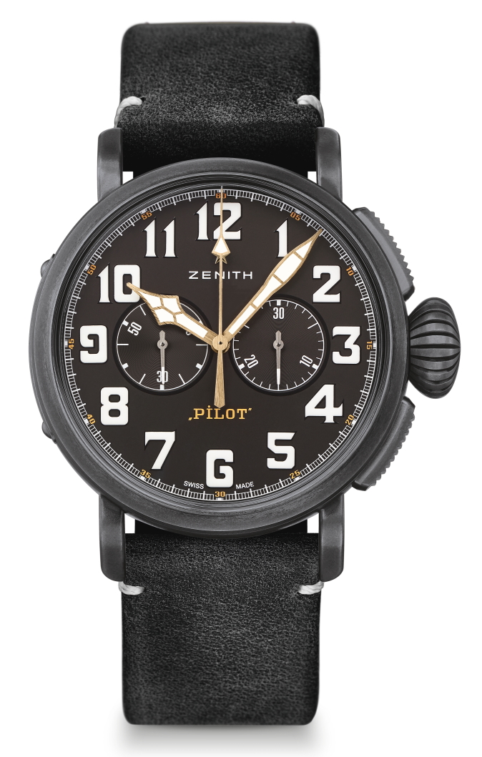
PILOT TYPE 20 CHRONOGRAPH TON UP BLACK
CARACTERÍSTICAS TÉCNICAS

Referencia: 11.2432.4069/21.C900

PUNTOS CLAVE
Nueva caja de acero inoxidable envejecido de 45 mm
Homenaje a la cultura Café Racer
Cronógrafo El Primero automático con rueda de pilares

MOVIMIENTO
El Primero 4069, automático
Calibre: 13 ¼``` (diámetro: 30 mm)
Altura del movimiento: 6,6 mm
Componentes: 254
Rubíes: 35
Frecuencia: 36.000 alt/h (5 Hz)
Reserva de marcha: mín. 50 horas
Acabados: Masa oscilante con motivo «Côtes de Genève»

FUNCIONES
Indicación central de horas y minutos
Segundero pequeño a las 9 horas
Cronógrafo: Aguja del cronógrafo central y contador de 30 minutos a las 3 horas

CAJA, ESFERA Y AGUJAS
Diámetro: 45 mm
Diámetro de la abertura: 37,8 mm
Altura: 14,25 mm
Cristal: Cristal de zafiro abombado con tratamiento antirreflectante en ambas caras
Fondo de caja: Fondo de caja con grabado Café Racer Spirit
Material: Acero inoxidable envejecido
Estanqueidad: 10 ATM
Esfera: Negra mate
Índices: Números arábigos con SuperLumiNova® SLN C1 blanca
Agujas: Chapadas en oro, facetadas y recubiertas de SuperLumiNova® SLN C1

CORREA Y HEBILLA
Correa: de nobuk aceitado negro revestida con una protección de caucho
Hebilla: Hebilla ardillón de titanio

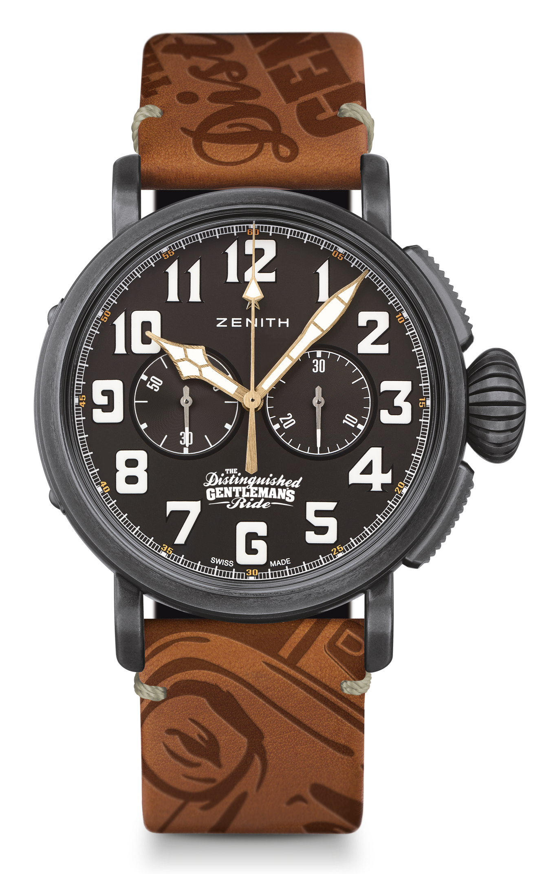
PILOT TYPE 20 CHRONOGRAPH TON UP – DGR EDITION
EDICIÓN LIMITADA DE 5 UNIDADES

CARACTERÍSTICAS TÉCNICAS

Referencia: 11.2433.4069/27.C901

KEY POINTS
Nueva caja de acero inoxidable envejecido de 45 mm
Cronógrafo El Primero automático con rueda de pilares
Homenaje a la cultura Café Racer

MOVIMIENTO
El Primero 4069, automático
Calibre: 13 ¼``` (diámetro: 30 mm)
Altura del movimiento: 6,6 mm
Componentes: 254
Rubíes: 35
Frecuencia: 36.000 alt/h (5 Hz)
Reserva de marcha: mín. 50 horas
Acabados: Masa oscilante con motivo «Côtes de Genève»

FUNCIONES
Indicación central de horas y minutos
Segundero pequeño a las 9 horas
Cronógrafo: Aguja del cronógrafo central y contador de 30 minutos a las 3 horas

CAJA, ESFERA Y AGUJAS
Diámetro: 45 mm
Diámetro de la abertura: 37,8 mm
Altura: 14,25 mm
Cristal: Cristal de zafiro abombado con tratamiento antirreflectante en ambas caras
Fondo de caja: Con grabado DGR 2018
Material: Acero inoxidable envejecido
Estanqueidad: 10 ATM
Esfera: Negra mate
Índices: Números arábigos con SuperLumiNova® SLN C1 blanca
Agujas: Chapadas en oro, facetadas y recubiertas de SuperLumiNova® SLN C1

CORREA Y HEBILLA
Correa: de nobuk aceitado marrón revestido con una protección de caucho y logo DGR
Hebilla: Hebilla ardillón de titanio

